## L'emplacement du matin

## Le Denunciant: une méchante poupée

Von [Markus Feldenkirchen,](https://www.spiegel.de/impressum/autor-843a42fd-0001-0003-0000-000000001992) auteur au bureau de la capitale de Spiegel

Cher lecteur, bonjour,

Aujourd'hui, nous nous occupons de l'ouverture tardive d'un aéroport régional. L'autocritique de Wolfgang Schäuble. Et d'un contemporain particulièrement désagréable: le dénonciateur.

31.10.20100, 06 h 49

### Berlin ouvre un aéroport - exclusif pour Berlin et Brandebourg

Il y a deux jours, j'ai encore atterri à Berlin-Tegel. C'était un sentiment étrange, une touche de douleur d'adieu. Parce que pour tous les inconvénients qu'il avait, j'aimais cet aéroport. Il était un peu croustillant. Tegel répandit le charme de l'intemporel. À l'âge de la retraite de l'aéroport, il a dû attendre neuf ans pour se retirer.

Aujourd'hui, **l'Aéroport de Panneber** est enfin ouvert. **Mais est-ce qu'il tient aussi ce que beaucoup d'entre lui se sont promis?**

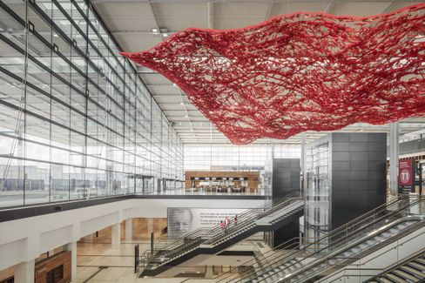

Aéroport: Un aéroport mondial ou provincial?

Photo: Marcus Bredt / GMP

Avec le nouvel aéroport de Berlin, **on** a toujours **rêvé** qu'il pouvait **enfin relier la capitale au grand monde.** En effet, il n'y avait guère de vols intercontinentaux de Tegel. DerBER devait devenir une **autre plaque tournante allemande,** à côté de Francfort et Munich. Mais cela ne devrait pas être le cas, analyse mes collègues **Dinah Deckstein,** **Claus Hecking** et **Martin U. Müller.** Il y a exactement une liaison longue distance pour le décollage - et ce n'est en fait pas du tout une liaison longue distance. La porte de l'Airbus A380 a été construite gratuitement. Airbus a déjà déclaré cesser la production du mégajet. **"DerBER sera un aéroport pour Berlin et Brandebourg,"** estime Müller. **"C'est tout."**

* Aéroport de Berlin-Brandebourg: [La plaque tournante que vous voulez.](https://www.spiegel.de/wirtschaft/unternehmen/flughafen-berlin-brandenburg-ber-die-drehscheibe-die-keine-ist-a-00738e3a-0736-48cc-9f99-c31bb90863e9)

### Sauver le climat ou la liberté ?

Mon collègue Jonas Schaible et moi-même avons rencontré l'activiste **Luisa Neubauer** et le président du Bundestag **Wolfgang Schäuble** pour discuter de la **crise climatique:** Quelle est la faute de la génération Schäuble? Est-ce qu'il exagère la génération de nouveaux constructeurs ?

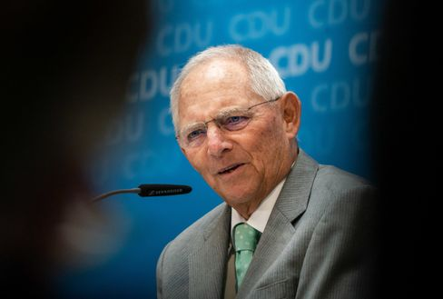

Wolfgang Schäuble

Photo: Michael Kappeler/DPA

Schäuble, il faut le lui laisser, s'est montré extrêmement critique. **"Nous avons exagéré avec le capitalisme,"** a-t-il reconnu.

J'ai trouvé les déclarations les plus passionnantes de ces deux personnes sur le problème du fait que les processus démocratiques sont souvent laborieux et lent, peut-être trop lent pour arrêter le changement climatique. **"Quand je suis face à l'alternative d'imposer un peu vite ou lentement, je suis plutôt lent,"** a déclaré Schäuble. **"Car le prix de l'action rapide est la perte de liberté."**

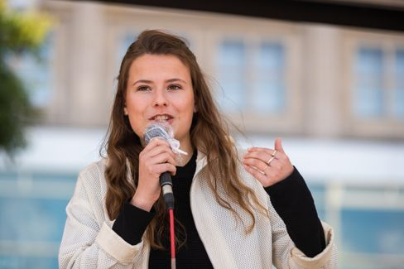

Luisa Neubauer

Photo: Christoph Soeder / dpa

Les nouveaux venus s'opposaient violemment: **"Le prix d'une action lente est une crise climatique qui s'aggrave. Et rien ne nous privera de plus de libertés que cette crise. Plus nous sommes lent, plus la destruction est grande, plus la restriction de liberté est grande."** Le fatale est: **Tous deux ont raison à certains égards.**

* Le président du Bundestag rencontre l'activiste climatique: ["Si Mme Neubauer dit oui maintenant, c'est des conneries"](https://www.spiegel.de/politik/deutschland/luisa-neubauer-und-wolfgang-schaeuble-ueber-die-schuld-der-aelteren-generation-am-klimawandel-a-00000000-0002-0001-0000-000173621997)

### Qui chevauche le tigre

Depuis deux ans, un homme à **Islamabad,** que le monde connaît en fait comme as de sport et champion du monde du cricket, dirige une sorte de constructeur de bassins Franz du sous-continent: **Imran Khan.** À un moment donné, le zögling d'Oxford avait assez de la vie de Playboy à Londres. Il est allé dans la politique pour libérer les Pakistanais de la pauvreté et de la corruption. Ça fait 24 ans. Le khan est arrivé en haut.

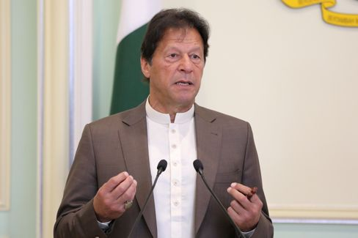

Imran Khan

Photo: LIM HUEYTENG / REUTERS

Ma collègue Susanne Koelbl a rencontré **à** Islamabad **un Premier ministre assidu,** qui s'y retrouve **en même temps que tous les démons:** Avec les **puissants généraux de l'armée** qui dirigent leur propre jeu de ténèbres avec lui et tiennent le pays bien en main. Avec **l'opposition** qui a conspiré contre lui depuis que Khan a menacé d'enfermer ses dirigeants pour kleptocratie. En outre, l'État nucléaire, qui compte 220 millions d'habitants, est en fait **en faillite.** Et puis il y a les voisins et **l'ennemi juré de l'Inde,** un pays pour lequel Khan trouve des mots dramatiques dans l'interview: "L'Inde a le gouvernement le plus extrême, le plus raciste sur le sous-continent et est une menace pour ses voisins, même pour la Chine." Il s'agit d'un "État fasciste inspiré par les nazis dans les années 20 et 30."

On dit que gouverner le Pakistan, c'est monter comme un tigre. Kahn est en train de faire cette expérience. Mais il est prêt à rester en haut plus longtemps.

* Le Premier ministre du Pakistan Khan: ["L'Inde est un État fasciste inspiré des nazis"](https://www.spiegel.de/ausland/pakistans-premier-imran-khan-indien-ist-ein-faschistischer-staat-inspiriert-von-den-nazis-a-00000000-0002-0001-0000-000173743587)

### Les perdants de la journée...

... tous **les dénonciateurs sont en Allemagne.** Aujourd'hui, je parle surtout des contemporains désagréables qui, il y a quelques jours, étaient assis derrière **Armin Laschet** dans un **avion de Cologne à Berlin.** (Non, ce n'était pas Friedrich Merz). Il a pris secrètement des photos de Laschet, dont le masque, au moment de l'enregistrement, n'était qu'à l'oreille gauche. Plus tard, il a envoyé l'enregistrement au journal "Image."

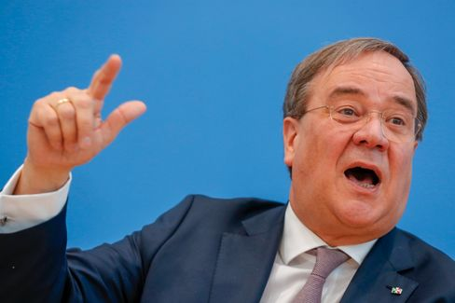

Armin Laschet

Photo: Odd Andersen / AFP

Comment faut-il être charitable pour faire une chose pareille ? **En Rhénanie, il y a un joli terme pour ces types-là: sale mouette.** Le fait que le journal "Image," qui aimait d'habitude se plaindre des dénonciateurs, ait présenté la photo en première page, n'a pas amélioré la situation.

### Les dernières nouvelles de la nuit

* **L'Azerbaïdjan signale d'autres gains territoriaux - Échange de morts convenu:** Lors des négociations en Suisse, l'Arménie et l'Azerbaïdjan semblent se rapprocher au minimum du conflit du Haut-Karabach. [Bakou revendique alors la conquête de nouvelles zones dans la région du conflit](https://www.spiegel.de/ausland/bergkarabach-aserbaidschan-meldet-nach-friedensgespraechen-weitere-gebietsgewinne-a-21023c1a-b7bc-4420-90dc-569c24f4e500)
* **Des dizaines de milliers de Polonais manifestent une nouvelle fois contre une législation plus stricte en matière d'avortement:** À Varsovie, des milliers de personnes se sont retrouvées dans la rue contre le renforcement du droit à l'avortement. [Entre-temps, le président Duda a annoncé des modifications à la loi proposée.](https://www.spiegel.de/ausland/polen-zehntausende-demonstrieren-erneut-gegen-strikteres-abtreibungsrecht-a-0fffb4bb-df01-4edc-b436-e5be6ebbe1f9)
* **La juge arrête les plans américains de départ de TikTok en novembre:** Donald Trump voulait interdire l'application TikTok à partir du 12 novembre. Mais tout d'abord, il n'y aura plus rien: [Un tribunal de Pennsylvanie a rendu une ordonnance provisoire](https://www.spiegel.de/netzwelt/apps/tiktok-richterin-stoppt-us-plaene-fuer-aus-von-app-im-november-a-8f6cfcdb-7744-4427-96b4-69716b4706c3)